|  |  |  |  |
| --- | --- | --- | --- |
|  | **Comisión Legal de Cuentas** |  | |
| **Periodo Constitucional 2022 - 2026**  **Legislatura 2025 - 2026** | CÓDIGO | CLC. 3.9 1710 - 25 |
| VERSIÓN | 01-2016 |
| PÁGINA | **1** |

Bogotá, 9 de septiembre de 2025

Doctor

**JOSE ANDRES DIAZ RODRIGUEZ**

Gerente General

Corporación Autónoma Regional de Nariño

Calle 25 # 7 Este 84 Finca Lope Vía La Carolina

Pasto - Nariño

Respetado Doctor Díaz:

De conformidad con lo establecido en el inciso primero del parágrafo del artículo 310 de la Ley 5ª de 1992 ‘‘Orgánica del Reglamento del Congreso” y con el fin de garantizar el debido proceso: *“La Comisión antes de enviar el proyecto de resolución de fenecimiento, fijará un plazo prudencial para que los responsables según la Ley, contesten los cargos que resulten del examen”* y en los términos improrrogables de los artículos 258 y 259 de la misma ley (5 días calendario).

El presente requerimiento que realiza la Comisión es para las entidades del nivel nacional que de acuerdo con el Informe sobre la Cuenta General del Presupuesto y del Tesoro y del informe de Auditoría al Estado de Situación Financiera (Balance General) de la Nación presentados por la Contraloría General de la República obtuvieron ***Dictamen de no Razonabilidad en la ejecución presupuestal, dictamen a los estados financieros con Negación o Abstención de opinión, control interno financiero con deficiencias o ineficiente y No Fenecimiento de la Cuenta Fiscal y observaciones de la Comisión Legal de Cuentas de la Cámara de Representantes*** a 31 de diciembre de 2024 y que impactaron la razonabilidad de las Finanzas del Estado para esta vigencia.

**En cada punto se deben dar las explicaciones correspondientes y las actividades desarrolladas por su administración (gestión y depuración) para corregir los hallazgos de la Contraloría General de la República y las observaciones de la Comisión Legal de cuentas, con el fin de tener en el corto plazo la razonabilidad debida en los informes financieros de su entidad.**

# 1.- OPINIÓN CONTABLE, CALIFICACIÓN DEL SISTEMA DE CONTROL INTERNO FINANCIERO Y NO FENECIMIENTO DE LA CUENTA FISCAL POR PARTE DE LA CONTRALORÍA GENERAL DE LA REPÚBLICA VIGENCIA FISCAL 2024.

|  |  |  |  |  |
| --- | --- | --- | --- | --- |
| **EMPRESA, ENTIDAD, FONDO Y PATRIMONIO AUTÓNOMO DEL NIVEL NACIONAL** | **OPINÓN EJECUCIÓN PRESUPUESTAL SEGÚN LA CGR 2024** | **0PINIÓN CONTABLE SEGÚN LA**  **CGR**  **2024** | **EVALUACIÓN CONTROL INTERNO FINANCIERO SEGÚN LA**  **CGR**  **2024** | **FENECIMIENTO DE LA CUENTA FISCAL POR PARTE DE LA CGR**  **2024** |
| **CORPORACIÓN AUTÓNOMA REGIONAL DE NARIÑO - CORPONARIÑO** |  | **NEGATIVA** | **CON**  **DEFICIENCIAS** | **NO SE**  **FENECE** |

**2.- INFORME DE AUDITORÍA DEL ESTADO DE SITUACIÓN FINANCIERA (BALANCE GENERAL) DE LA NACIÓN VIGENCIA FISCAL 2024. Fuente: Contraloría General de la República.**

**CORPORACIÓN AUTÓNOMA REGIONAL DE NARIÑO – CORPONARIÑO.**

**OPINIÓN CONTABLE: NEGATIVA.**

**-Incorrección** de cantidad en otros activos por $564,32 millones, debido a que, al 31 de diciembre de 2024, se mantenían en contabilidad valores asociados a convenios de vigencias anteriores (2015, 2019, 2020, 2021 y 2023), algunos de los cuales ya habían sido cancelados en su totalidad, mientras que otros presentaban saldos sin depurar. Esta situación se originó por fallas en la conciliación entre las áreas contable y jurídica, la falta de información oportuna, la ausencia de actas de liquidación y la existencia de controles inadecuados para el seguimiento y cierre de anticipos, entre los cuales se encontraron los convenios número 780-2022, 214-2015, 433-2023, 434-2023, 631-2020, 383-2015, 681-2019, 755-2021, 716-2019, 136-2016, 756-2021 y 680-2019.

Lo anterior, contravino lo establecido en el numeral 114 de la norma sobre los Principios de contabilidad pública; los numerales 3.2.14 análisis, verificación y conciliación de información, 3.2.16 cierre contable y 3.2.2 de la Resolución 193 de 2016 de la Contaduría General de la Nación; el artículo 83 de la Ley 1474 de 2011; y el numeral 8.6 del Manual de políticas contables de Corponariño, lo cual generó sobrestimación en la cuenta anticipos sobre convenios y acuerdos, afectando la calidad de la información financiera y la adecuada presentación de los hechos económicos registrados por la entidad.

**-Incorrección** de cantidad en cuentas por pagar por $2.163,96 millones, debido a que se verificaron saldos sin depurar en la cuenta recaudos por clasificar correspondientes a vigencias anteriores. Aunque estos recursos fueron consignados en las cuentas bancarias de la entidad, no fueron reconocidos ni reclasificados adecuadamente en las cuentas por cobrar, debido a la falta de identificación del tercero que efectuó el pago. Esta situación se originó por la ausencia de un procedimiento efectivo para la depuración de la subcuenta recaudos por clasificar y por debilidades en los mecanismos de identificación de terceros en las transferencias bancarias recibidas por la Corporación.

Lo anterior, contravino lo establecido en el Concepto 328 del 25 de mayo de 2016 emitido por el Consejo Técnico de la Contaduría Pública, así como los numerales 4 y 5 de la parte 1 de los Principios de contabilidad pública definidos por la Contaduría General de la Nación; la descripción y dinámica de la cuenta recursos a favor de terceros del catálogo de cuentas emitido por la Contaduría General de la Nación, y el numeral 3 del Manual de políticas contables de la Corporación, relacionado con el reconocimiento de las cuentas por cobrar, lo cual generó sobrestimación en los saldos contables, afectando la calidad de la información financiera y la adecuada presentación de los hechos económicos.

**-Incorrección** de cantidad en efectivo y equivalentes al efectivo por $3.031,74 millones, debido a que, de las 57 cuentas bancarias registradas, se revisaron 16 y se evidenció que las conciliaciones bancarias se encontraban desactualizadas, presentando diferencias entre los saldos contables y bancarios. Estas diferencias se debieron a cheques pendientes de cobro, consignaciones no acreditadas y notas crédito no registradas, situación originada por el incumplimiento de lo establecido en el manual de políticas contables respecto a la realización de conciliaciones mensuales, así como por la falta de controles adecuados por parte del área Contable y/o Financiera para la identificación oportuna de las partidas pendientes.

Lo anterior, contravino lo establecido en el numeral 2.1.6. conciliaciones de información de la Resolución número 119 de 2006 de la Contaduría General de la Nación y el literal b del numeral 1.5 del Manual de políticas contables de Corponariño, lo cual generó subestimación en los saldos contables debido a la permanencia de partidas sin conciliar desde vigencias anteriores, afectando la calidad, confiabilidad y razonabilidad de la información financiera presentada por la entidad.

**-Incorrección** de cantidad en otros activos por $197,46 millones, debido a que se evidenció la existencia de saldos provenientes de vigencias desde el año 2017, correspondientes a pólizas asociadas a convenios administrativos que no fueron amortizadas mensualmente durante el período de cobertura, situación originada por la ausencia de un proceso adecuado de amortización y depuración contable de pólizas vencidas desde vigencias anteriores, así como por la reclasificación inadecuada de dichos saldos a la cuenta seguros con cobertura mayor a doce meses, a pesar de que ya no representaban beneficios futuros para la entidad.

Lo anterior, contravino lo establecido en el artículo 4 de la Resolución 533 de 2015, Marco normativo para entidades de Gobierno expedido por la Contaduría General de la Nación; la sección 3 del Marco conceptual del régimen de contabilidad pública, emitido por la Contaduría General de la Nación; el numeral 4.1.2 de la Resolución 167 de 2020 de la misma entidad; el numeral 8 del Manual de políticas y procedimientos contables de Corponariño y el artículo 2 de la Resolución 418 del 2023 de la Contaduría General de la Nación, lo cual generó, sobrestimación del activo, lo que afectó la razonabilidad del saldo registrado en la cuenta seguros con cobertura mayor a 12 meses y evitó el reconocimiento oportuno del gasto, impactando negativamente la razonabilidad de los estados financieros y el cumplimiento del principio de devengo.

**-Incorrección** de cantidad en cuentas por cobrar por $27.916,53 millones, debido a que, al 31 de diciembre de 2024, la Corporación no conciliaba ocho cuentas recíprocas correspondientes al período octubre-diciembre con entidades públicas, lo que generó diferencias en los registros reportados en el sistema CHIP. Esta situación fue causada por debilidades en los procesos de conciliación de saldos entre entidades al cierre de la vigencia fiscal, así como por deficiencias en el seguimiento y control del registro contable de las transacciones efectuadas por la Corporación.

Lo anterior, contravino lo establecido en los numerales 1.1 y 2.2 del Instructivo 01 del 16 de diciembre de 2024, expedido por la Contaduría General de la Nación y el numeral 3.2.14. Análisis, verificación y conciliación de información de la Resolución 193 de 2016 expedida por la misma entidad, lo cual generó incertidumbre sobre la confiabilidad y razonabilidad de la información financiera presentada en los estados contables consolidados del sector público.

**-Incorrección** de presentación en cuentas por cobrar por $27.026,84 millones, debido a que la contabilidad no reflejaba la segregación de las cuentas de cartera según los criterios de clasificación en corrientes, de difícil cobro e irrecuperables, ni la remisibilidad de las obligaciones existentes, tal como lo establece el Manual de cartera de la entidad. Esta situación fue causada por la falta de aplicación integral de los procedimientos definidos en dicho manual para clasificar las obligaciones según su nivel de riesgo, así como por deficiencias en el control y en la comunicación entre las áreas de contabilidad, tesorería y jurídica en el manejo de las carteras.

Lo anterior, contravino lo establecido en el artículo 209 de la Constitución Política de Colombia; el numeral 1.2.2. Conciliación entre las áreas de la entidad que generan información contable, según Instructivo 001 de 2024 de la Contaduría General de la Nación; el artículo 15 de la Resolución 305 de 2021 de la Dirección General de Corponariño, por la cual se actualizó el reglamento interno de recaudo de cartera y el procedimiento de cobro coactivo; los numerales 3.7, 3.8, 3.9, y 3.10 del Manual de políticas contables de la entidad y el artículo 1 de la Ley 1066 de 2006, lo cual generó la permanencia de todos los saldos vencidos en las cuentas tasas y multas y sanciones, sin distinción según su nivel de recuperabilidad, lo que ocasionó incertidumbre sobre la razonabilidad de lo registrado como cuentas por cobrar. A pesar de la existencia de un proceso coactivo para la gestión de la cartera vencida, la ausencia de registros contables que reflejaran el riesgo de incobrabilidad o prescripción impidió una presentación fiel de la situación financiera.

**-Incorrección** de cantidad en cuentas por cobrar por $4.652,10 millones, debido a que la cuenta deterioro acumulado de cuentas por cobrar presentó desde 2020 un saldo asociado a pérdidas por incobrabilidad que no fue ajustado ni aplicado a las cuentas específicas correspondientes. Tampoco se realizaron gestiones para su reversión o baja contable, lo que evidenció deficiencias en el reconocimiento y depuración de dichos saldos, contraviniendo el procedimiento contable establecido, debido a la ausencia de una revisión periódica y de la actualización contable del deterioro de valor reconocido, conforme a la evolución de la recuperabilidad de la cartera registrada. Asimismo, no se aplicó el modelo de pérdida esperada definido por el marco contable NIIF.

Lo anterior, contravino lo establecido en el capítulo 7 del Plan general de contabilidad pública expedido por la Contaduría General de la Nación; el capítulo 11 de la Resolución 533 de 2015, emitida por la Contaduría General de la Nación; los numerales 2.2.1.2, 2.2.1.3, 2.2.1.4 y 3.2.14 de la Resolución 193 del 5 de mayo 2016 de la misma entidad; los artículos 15 al 18 del capítulo 2 y los artículos 19 y 20 del capítulo 3 de la Resolución 305 de 2021 y el numeral 3.6.3.9.3.10 del Manual de políticas contables de la entidad, lo cual generó la permanencia del deterioro en la cuenta deterioro acumulado de cuentas por cobrar sin su aplicación efectiva a las cuentas por cobrar que le dieron origen, lo que resultó en una sobrestimación del deterioro acumulado y limitó la presentación razonable del activo neto por cobrar y afectando la transparencia respecto a la recuperación esperada de los derechos económicos de la entidad.

**-Incorrección** de cantidad en efectivo y equivalentes al efectivo por $683,15 millones, debido a que, al 31 de diciembre de 2024, se evidenció que la entidad mantenía recursos públicos provenientes de convenios interadministrativos depositados en cuentas bancarias inactivas, correspondientes a vigencias anteriores específicamente de 2015, 2016, 2018, 2020 y 2021, sin que existiera claridad sobre su ejecución, reintegro o situación actual. Esta situación se originó por la falta de coordinación entre las áreas jurídica, financiera y contable, así como por la ausencia de controles y de documentación adecuada en la gestión de los convenios suscritos en periodos anteriores.

Lo anterior, contravino lo establecido en el artículo 209 de la Constitución Política de Colombia; el artículo 8 de la Ley 42 de 1993; el artículo 3 del Decreto 4836 de 2011; el numeral 6.2 de la Resolución 354 del 2007, los numerales 1.2, 3.2.10, 3.2.14 y 3.2.15 de la Resolución 193 del 5 de mayo de 2016 de la Contaduría General de la Nación; los numerales 1.2.2, 1.2.4 y 1.2.6 del Instructivo de cierre No 001 del 2024 de la Contaduría General de la Nació; el numeral 2.1.6 de la Resolución 119 de 2006 Contaduría General de la Nación y los numerales 3.1.2 y 3.1.3 de la Resolución 533 del 2015 de la misma entidad, lo cual generó sobrestimación de la naturaleza y tratamiento contable de los recursos, afectando la razonabilidad de los saldos registrados y la adecuada revelación financiera.

**-Incorrección** de cantidad en cuentas por cobrar por $101,36 millones, debido a que al realizar comparación entre los saldos presentados en el estado de situación financiera, el estado de resultados, los libros auxiliares contables y los reportes suministrados por el área de tesorería, se evidenciaron diferencias en los valores registrados para las cuentas por cobrar (tasas retributivas y tasas por uso de agua), debido a deficiencias en la conciliación entre las áreas contable y de tesorería, y a la falta de controles para depurar y actualizar los saldos en los registros contables.

Lo anterior, contravino lo establecido en el capítulo 3 de la Resolución 193 de 2016 de la Contaduría General de la Nación y el numeral 1.2.2 del Instructivo de cierre 001 del 16 de diciembre de 2024 de la misma entidad, lo cual generó sobrestimación en la cuenta tasas retributivas, por valor de $88,70 millones y una subestimación en la cuenta tasas por uso de agua por $12,66 millones, lo que afectó la razonabilidad de los saldos registrados, limitó la trazabilidad de las operaciones y comprometió la adecuada revelación de la información financiera al 31 de diciembre de 2024, impidiendo que los hechos económicos se reflejaran con base en su realidad económica, contable y financiera.

**-Incorrección** de cantidad en cuentas por pagar por $49,00 millones, debido a que durante las vigencias 2020 y 2021 se presentó duplicidad en los registros contables del canon mensual, incluyendo el IVA, lo que generó pagos en exceso a la Dirección de Impuestos y Aduanas Nacionales (DIAN), sin que existiera evidencia de que la entidad hubiera adelantado gestiones para solicitar la devolución de dichos pagos.

Esta situación se originó por debilidades en la coordinación entre las áreas contable y de tesorería, así como por la falta de control y conciliación de los registros contables, contraviniendo lo establecido en el numeral 1.2.2 del Instructivo 001 de 2024 de Contaduría General de la Nación; los numerales 3.2.14 y 3.2.15 de la Resolución 354 de 2007; el artículo 850 del Estatuto tributario devolución de saldos a favor y el articulo 3 y 6 de la Ley 610 de 2000, lo cual generó sobrestimación como resultado de la falta de conciliación entre las áreas de contabilidad y tesorería, así como de una gestión ineficiente ante la DIAN, lo que ocasionó pagos en exceso de IVA y derivó en saldos sin depurar, registros incorrectos de arrendamientos y pagos excesivos de IVA, evidenciando deficiencias en el seguimiento de las cuentas por cobrar y en la integración de la información contable y financiera.

**-Incorrección** de cantidad en cuentas por cobrar por $109,89 millones, debido a que algunas cuentas por cobrar relacionadas con procesos de cobro coactivo, como la tasa retributiva y las multas ambientales, habían prescrito, lo que implicó que ya no fueran exigibles. Sin embargo, no se realizó la clasificación contable correspondiente conforme al Manual de Políticas Contables de la entidad, ni se reclasificaron adecuadamente dichas cuentas a provisión para incobrables o a bajas de cartera. Esta situación fue causada por la ausencia de un procedimiento definido para la gestión de cuentas prescritas y la deficiente coordinación entre las áreas involucradas.

Lo anterior, contravino lo establecido en el capítulo 2 de la Resolución 139 de 2015 de la Contaduría General de la Nación; el numeral 3 del Manual de Políticas Contables definido y aplicado por Corponariño y la Política contable de las cuentas por cobrar del activo, lo cual generó sobrestimación de los activos en los estados financieros, ya que se encontraron cuentas por cobrar que perdieron su exigibilidad, no obstante, permanecieron registradas como activos realizables.

-**Incorrección** de cantidad en cuentas por cobrar por $1.441,22 millones, debido a diferencias entre los saldos registrados en las cuentas tasa retributiva, tasa por uso de agua y sobretasa ambiental, frente a los valores reportados por municipios y empresas de servicios públicos, debido a fallas en los controles de conciliación de cartera entre las áreas de contabilidad, tesorería y las entidades territoriales.

Lo anterior, contravino lo establecido en el capítulo 7 del Plan general de contabilidad pública expedido por la Contaduría General de la Nación y los numerales 2.2.1.2 y 2.2.1.4 del anexo de la Resolución 193 de 2016 de la misma entidad, lo cual generó incertidumbre sobre el valor real de las cuentas por cobrar por concepto de tasa retributiva, tasa por uso de agua y sobretasa ambiental en los estados financieros.

**CONTROL INTERNO FINANCIERO: CON DEFICIENCIAS.**

-Se evidenciaron fallas como la realización tardía de conciliaciones bancarias, la existencia de cuentas sin depurar desde 2021, la falta de conciliación de inventarios, errores en los registros contables y en la clasificación de activos, así como la ausencia de depuración en las cuentas por pagar.

# 3.- OBSERVACIONES FORMULADAS POR LA COMISIÓN LEGAL DE CUENTAS A LA INFORMACIÓN PRESENTADA POR CORPONARIÑO EN MATERIA PRESUPUESTAL, CONTABLE, CONTROL INTERNO CONTABLE, DICTAMEN DEL REVISOR FISCAL Y CUMPLIMIENTO DEL PLAN DE MEJORAMIENTO PARA LA VIGENCIA FISCAL 2024.

**158.- CORPORACIÓN AUTÓNOMA REGIONAL DE NARIÑO – CORPONARIÑO.**

**A.- DE ORDEN PRESUPUESTAL**

**- Comportamiento Ejecución Presupuestal 2024.** (cifras en miles de pesos).

|  |  |  |  |  |  |  |  |
| --- | --- | --- | --- | --- | --- | --- | --- |
| **CONCEPTO** | **APROP. VIGENTE**  **(1)** | **COMPROMISO**  **(2)** | **OBLIGACIÓN**  **(3)** | **PAGOS**  **(4)** | **%**  **COMP/**  **APROP. VIGENTE**  **5 = (2 / 1)** | **%**  **OBLIG/ APROP. VIGENTE**  **6 = (3 / 1)** | **%**  **PAGOS/**  **APROP. VIGENTE**  **7 = (4 / 1)** |
| **FUNCIONAMIENTO** | 4.028.277 | 3.801.549 | 3.694.525 | 3.694.525 | 94.37% | 91.71% | 91.71% |
| Gastos de personal | 3.424.335 | 3.424.335 | 3.424.335 | 3.424.335 | 100.00% | 100.00% | 100.00% |
| Adquisición de bienes y servicios | 451.727 | 267.678 | 160.654 | 160.654 | 59.26% | 35.56% | 35.56% |
| Transferencias | 134.507 | 91.828 | 91.828 | 91.828 | 68.27% | 68.27% | 68.27% |
| Gastos por tributos, multas, sanciones e intereses de mora | 17.708 | 17.708 | 17.708 | 17.708 | 100.00% | 100.00% | 100.00% |
| **INVERSIÓN** | 5.177.709 | 5.102.137 | 3.462.276 | 3.462.276 | 98.54% | 66.87% | 66.87% |
| **TOTAL PRESUPUESTO** | **9.205.986** | **8.903.686** | **7.156.801** | **7.156.801** | **96.72%** | **77.74%** | **77.74%** |

**- Pérdidas de Apropiación en la vigencia 2024.** (Cifras en miles de pesos).

|  |  |  |  |
| --- | --- | --- | --- |
| **TIPO DE GASTO** | **APROPIACIÓN**  **DEFINITIVA**  **(1)** | **EJECUCIÓN**  **COMPROMISOS**  **(2)** | **PÉRDIDAS DE**  **APROPIACIÓN**  **3 = (1-2)** |
| **FUNCIONAMIENTO** | 4.028.277 | 3.801.549 | **226.728** |
| Gastos de personal | 3.424.335 | 3.424.335 | 0 |
| Adquisición de bienes y servicios | 451.727 | 267.678 | 184.049 |
| Transferencias | 134.507 | 91.828 | 42.679 |
| Gastos por tributos, multas, sanciones e intereses de mora | 17.708 | 17.708 | 0 |
| **INVERSIÓN** | 5.177.709 | 5.102.137 | **75.572** |
| **TOTAL PÉRDIDAS DE APROPIACIÓN** | **9.205.986** | **8.903.686** | **302.300** |

**- Rezago Presupuestal constituido a 31 de diciembre de 2024.** (Cifras en miles de pesos).

|  |  |
| --- | --- |
| Reservas presupuestales constituidas a 31 de diciembre de 2024 | 1.746.885 |
| Cuentas por pagar constituidas a 31 de diciembre de 2024 | 0 |
| **TOTAL REZAGO PRESUPUESTAL CONSTITUIDO A 31 DE DICIEMBRE DE 2024** | **1.746.885** |

**- La entidad informa que, a 31 de diciembre de 2024, presento las siguientes limitaciones en el Sistema Integrado de Información Financiera SIIF II Nación.**

|  |  |  |
| --- | --- | --- |
| **N°** | **Limitaciones del Sistema SIIF II Nación a 31/12/2024** | **Descripción de la limitación** |
| **1** | **Operativas:** | Por autonomía de las Corporaciones Autónomas Regionales los recursos propios se manejan fuera del aplicativo |

**B.- DE ORDEN CONTABLE.**

**-Una vez revisados los estados financieros, las notas (Revelaciones) a los estados financieros y el informe sobre saldos y movimientos se encontraron las siguientes cuentas con sus respectivos saldos, así:**

|  |  |  |
| --- | --- | --- |
| **CÓDIGO** | **NOMBRE CUENTA** | **SALDO A**  **31/12/2024**  **(Pesos)** |
| **131101** | Tasas | **32.714.451.731,00** |
| **131102** | Multas y sanciones | **3.802.921.476,00** |
| **131103** | Intereses | **6.107.805,00** |
| **138600** | Deterioro de las cuentas por cobrar | **(4.652.099.914,00)** |
| **190603** | Avances para viáticos y gastos de viaje | **5.558.549,00** |
| **240720** | Recaudos por clasificar | **2.163.958.419,00** |
| **242411** | Embargos judiciales | **3.524.772,00** |
| **836100** | Responsabilidades en proceso | **67.213.743,00** |

**- Saldos a 31 de diciembre de 2024 de la SUBCUENTA OTROS 000090:**

|  |  |  |
| --- | --- | --- |
| **CÓDIGO** | **NOMBRE CUENTA** | **SALDO A**  **31/12/2024**  **(Pesos)** |
| 113390 | Otros equivalentes al efectivo | **41.730.545,00** |
| 131190 | Otras contribuciones tasas e ingresos | **222.620.598,00** |
| 131790 | Otros servicios | **3.147.869.641,00** |
| 138690 | Otras cuentas por cobrar | **(154.396.439,00)** |
| 163590 | Otros bienes muebles en bodega | **3.538.138.876,00** |
| 165590 | Otra maquinaria y equipo | **38.213.700,00** |
| 190690 | Otros avances y anticipos | **29.188.718,00** |
| 240790 | Otros recursos a favor de terceros | **516.008.024,00** |
| 242490 | Otros descuentos de nomina | **25.300.831,00** |
| 249090 | Otras cuentas por pagar | **127.143.152,00** |
| 251190 | Otros beneficios a los empleados a corto plazo | **4.868.275,00** |
| 290190 | Otros avances y anticipos | **1.611.793,00** |
| 291090 | Otros ingresos recibidos por anticipado | **875.800.951,00** |
| 411090 | Otras contribuciones tasas e ingresos no tributarios | **2.592.042,00** |
| 439090 | Otros servicios | **2.724.175.270,00** |
| 442890 | Otras transferencias | **565.779.373,00** |
| 480890 | Otros ingresos diversos | **667.714.508,00** |
| 511190 | Otros gastos generales | **2.302.400,00** |
| 520890 | Otras primas | **10.494.257,00** |
| 521190 | Otros gastos generales | **32.756.828,00** |
| 589090 | Otros gastos diversos | **960.357.073,00** |
| 819090 | Otros activos contingentes | **70.115.118,00** |
| 839090 | Otras cuentas deudoras de control | **292.184.833,00** |
| 890590 | Otros activos contingentes por contra | **(70.115.118,00)** |
| 891590 | Otras cuentas deudoras de control por contra | **(292.184.833,00)** |

**-NOTA 3. JUICIOS, ESTIMACIONES, RIESGOS Y CORRECCIÓN DE ERRORES CONTABLES.**

**3.2 Estimaciones y Supuestos:** El cumplimiento de estas normas durante la vigencia afectó el resultado del ejercicio en $533.628 (Miles) de la siguiente manera:

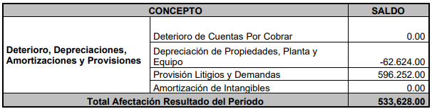

**3.4 Riesgos asociados a los Instrumentos Financieros.**

**Cuentas por cobrar presentan riesgo de revelar fidedignamente las cifras debido al incumplimiento de los municipios para enviar los saldos al finalizar el trimestre del recaudo por concepto de sobretasa o porcentaje ambiental, toda vez que su reconocimiento no se involucra en la vigencia de recaudo**.

**La incertidumbre en el cálculo de las tarifas por concepto de Tasas Retributivas y por uso de agua genera una facturación incierta**, la cual se ve agravada porque no se da oportuno y fiel cumplimiento a los procesos de reclamación por parte de los usuarios.

**Dificultades en la aplicación del catálogo General de Cuentas a nivel de documento fuente, la Contaduría General de la Nación no ha tenido en cuenta dentro del Plan las operaciones de rentas y gastos de las Corporaciones Autónomas Regionales, teniendo que recurrir a la reiterada utilización de las subcuentas “OTROS”**.

**3.4 Aspectos Generales Contables.**

En la vigencia 2024, se adelantó la depuración contable de las diferentes rentas que son de manejo de la corporación, donde se llevó a cabo la verificación de la información contable en los libros auxiliares frente a la información del módulo de cartera, debido a que las rentas presentan diferencias entre los mismos, se da continuidad a la depuración de la renta de tasa de uso de agua la cual presentaba una diferencia entre los módulos por valor de $12.633.368.

En la siguiente grafica se representa el estado actual de la información en las rentas, las cuales siguen en proceso de depuración:

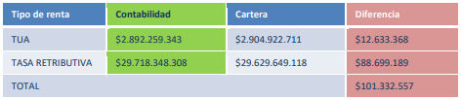

Se realizó las conciliaciones de información entre el área contable y almacén, y **parcialmente con tesorería dificultando generar la integralidad de la información contable**.

Considerando que desde el año 2009 se implementó en la Corporación el manual del sistema de gestión de Calidad, la entidad ha logrado mantener su certificación hasta la fecha y el sistema contempla los procesos que involucran controles, **éstos no se cumple por parte de los responsables de la generación de información económica afectando el flujo hacia el área contable como son: la oficina jurídica la cual no reporta las provisiones de los procesos judiciales debidamente calculadas y de forma oportuna y los actos administrativos que la Entidad suscribe los cuales generan un derecho u obligación para la misma como es el caso de los comodatos no se los remite a Contabilidad para su reconocimiento afectando la razonabilidad de las cifras**.

**Los supervisores no envían oportunamente la información de ejecuciones financiera de los contratos o convenios**.

**La Corporación cuenta con un sistema de administración de su cartera, sin embargo, la operatividad del mismo ha sido deficiente**. **La dependencia responsable no envía los reportes de la cartera a contabilidad en forma periódica, como son la clasificación por edades, el cálculo de los intereses y el deterioro pertinente**. El módulo de facturación contempla la totalidad de las rentas y derechos que la entidad debe facturar, **sin embargo, no se encuentra conciliada la información con los saldos de contabilidad**. **Existen problemas en el cálculo técnico para la facturación de Tasas por uso de agua y Tasas Retributivas, lo que implica que posteriormente se proceda a revocar varias factura**s. Se presentan contratiempos en el registro de los recaudos en tiempo real, llevando muchos ingresos a la cuenta “Recaudos por Clasificar” lo cual genera incertidumbre en el grupo de Cuentas por cobrar, Bancos y presupuesto, así mismo esta situación no genera la suficiente confianza sobre los reportes emitidos pudiendo verse afectada la consistencia y razonabilidad de las cifras de los estados financieros.

**La entidad adquirió un módulo de Nómina que no permite integrar a la contabilidad la información relacionada con los beneficios a los empleados y parafiscales, lo que conlleva a duplicar funciones generando un mayor desgaste administrativo por parte de los funcionarios de presupuesto, contabilidad y tesorería**.

**La falta de una planificación administrativa y financiera, así como la tardía ejecución presupuestal por parte de las diferentes dependencias responsables de los proyectos sigue incidiendo en el represamiento de trabajo al finalizar la vigencia y por ende se pone en riesgo la presentación de los informes financieros por fuera del tiempo estipulado para ello**.

**La falta de procedimientos administrativos impide que se involucre información financiera y de manera oportuna a los Estados Contables, tal es el caso de los productos que son incautados por la Entidad, Aprovechamiento Forestal, y bienes entregados en arrendamiento**.

**La falta de personal responsable, capacitado y comprometido de las áreas que tienen a su cargo el manejo de información financiera repercutió en que las políticas contables no fueran practicadas de manera eficiente y oportuna, como son los casos de central de cuentas, que no se pudieron conciliar los bancos a diciembre 31, tesorería que no reportó el cálculo del deterioro de la cartera, así como Inventarios que no se conoció la veracidad de las cifras presentadas en Propiedad Planta y Equipo, así como el estado de los bienes mediante la determinación del deterioro**.

**-NOTA 5. EFECTIVO Y EQUIVALENTES AL EFECTIVO.**

**5.1 Depósitos en Instituciones Financieras.**

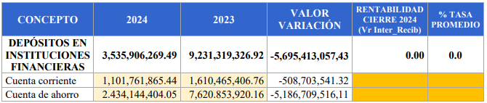

**La entidad cuenta con 58 cuentas bancarias de las cuales 23 son Corrientes y 35 de Ahorros, las cuales se conciliaron parcialmente a 31 de octubre, quedando pendiente realizar la depuración de años anteriores al 2024**.

**La conciliación de saldos Tesorería Vs Contabilidad continúa con la diferencia de los 9 bancos relacionados en la vigencia 2024, donde en dos de ellos se viene arrastrando las diferencias desde la vigencia 2018, éstas aún no se han ajustado por parte de los responsables las cuales asciendes a $9.004.538,31**.

El siguiente cuadro muestra los valores de las diferencias a 31 de diciembre de 2024:

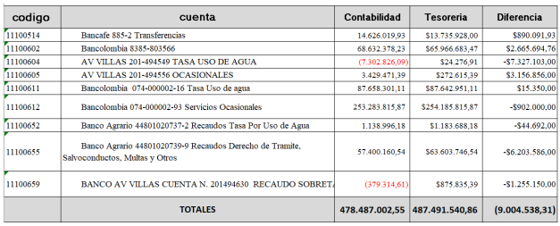

**-NOTA 7. CUENTAS POR COBRAR.**

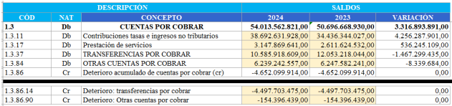

**7.2 Contribuciones tasas e ingresos no tributarios.**

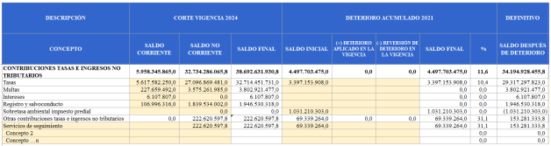

Las cuentas por cobrar se facturan en el módulo del software PCT, que es el programa financiero integrado con el que cuenta la corporación para el registro de sus hechos económicos, **presenta muchas debilidades en cuanto a la generación de informes, desconociendo si son de tipo humano o tecnológico, por lo tanto, hay incertidumbre en las cifras de este grupo**.

**Para la vigencia 2024, por problemas de índole tecnológico, no fue posible obtener el cálculo del deterioro, impidiendo conocer el estado real de la cartera**.

**-NOTA 16. OTROS DERECHOS Y GARANTÍAS.**

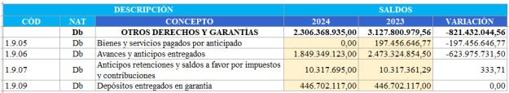

**Avances y Anticipos Entregados.** Para ejercer el control de los desembolsos entregados sobre contratos y convenios la corporación diseñó un cuadro en el cual podemos determinar que al cierre del 2024 los contratos vencidos o que se encuentren vigentes y **no obstante no fueron reportados oportunamente a contabilidad ocasionando que el saldo de esta cuenta presente incertidumbre y sea necesario depurar durante la vigencia 2025**, la cual está conformada así:

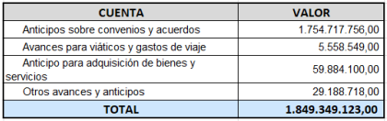

**Depósitos Entregados en Garantía.** Las cuentas bancarias de la Corporación fueron objeto de embargos por los procesos judiciales que se relacionan en el siguiente cuadro:

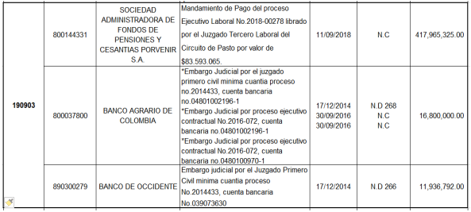

El proceso No. 2014-00433 sobre la demanda del señor Carlos Alberto Mosquera Mejía se encuentra archivado y teniendo en cuenta que la deuda ha sido pagada en su totalidad al demandante, los bancos Agrario y de Occidente no han levantado la orden de embargo, lo cual se encuentra en proceso de reclamación En cuanto al proceso No. 2018-00278 demandante Fondo de Pensiones y Cesantías PORVENIR S.A., se presentó una errada interpretación de lo ordenado en el auto de mandamiento de pago, con relación a la medida cautelar “consistente en el embargo y retención de dineros…….” Se limita dicha medida a la suma de OCHENTA Y TRES MILLONES QUINIENTOS NOVENTA Y TRES MIL SETENTA Y CINCO PESOS M.CTE ($83.593.075), mandamiento que fue enviado a 5 entidades bancarias donde la Corporación tiene sus cuentas y todas embargaron esta cantidad excediendo en cuatro veces el límite ordenado.

**-NOTA 21. CUENTAS POR PAGAR.**

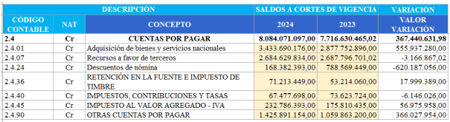

**21.1.1 ADQUISICIÓN DE BIENES Y SERVICIOS NACIONALES. Corresponde a obligaciones de saldos de contratos que no se conocen el acta de liquidación o la novedad por la cual aún no han sido liquidados**.

**Bienes y servicios.**

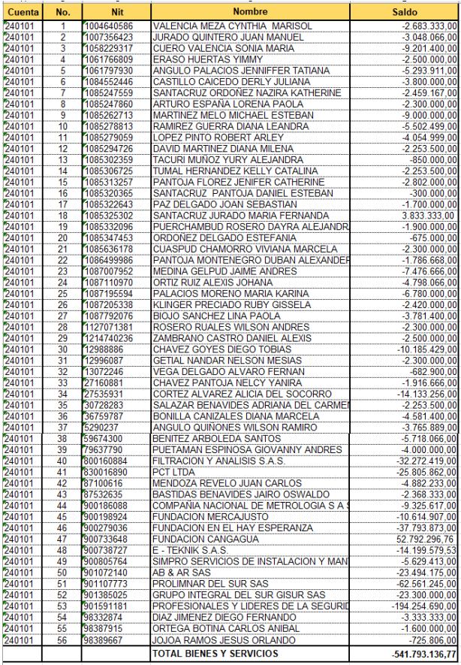

**Proyectos de Inversión:**

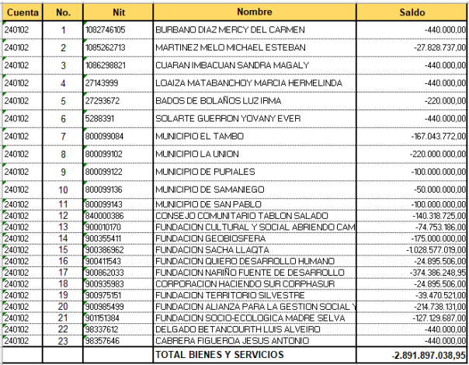

**21.1.5 RECURSOS A FAVOR DE TERCEROS:** Producto del recaudo a través de las cuentas bancarias**, sin que se posea un control efectivo, las conciliaciones bancarias arrojan muchas Notas Crédito sin conocer el concepto ni el depositante, razón por la cual se recurre a realizar los registros en esta partida**.

**21.1.7 DESCUENTOS DE NÓMINA: Considerando que la entidad no cuenta con un software integrado al financiero PCT, dificulta la conciliación de saldos con la oficina de talento humano donde se calculan y elaboran las nóminas en un software diferente, llevando de forma individual los cálculos tanto de salarios y prestaciones sociales como de los aportes parafiscales, mientras que en contabilidad se registran en forma global al NIT: 0 identificado como funcionarios Corponariño**.

**-NOTA 23. PROVISIONES.**

**23.1 LITIGIOS Y DEMANDAS:** El saldo de esta partida el cual ascendió a $691.158.583, representa los litigios y demandas a los que se ha visto abocada la Corporación y que al cierre de la vigencia 2024 cuatro procesos se calificaron con probabilidad de ocurrencia alta de afectación de la situación financiera de Corponariño. Los cálculos se realizaron a partir de la variación del IPC del último trimestre de la vigencia y de la tasa de descuento TES, como el estado del proceso en estrados judiciales.

**-Boletín de Deudores Morosos del Estado - BDME, enviado por su entidad a la Contaduría General de la Nación con corte al día 30 de noviembre de 2024, favor informar lo siguiente:**

**Deudores Morosos del Estado del Nivel Nacional**

**Noviembre 30 de 2024**

**Cifras en miles de millones de pesos**

|  |  |  |
| --- | --- | --- |
| **DEUDORES MOROSOS DEL ESTADO**  **POR TIPO DE PERSONA**  **NIVEL NACIONAL** | **No. DE PERSONAS** | **VALOR TOTAL POR TIPO DE PERSONA, DEUDORES MOROSOS DEL ESTADO**  **NIVEL NACIONAL** |
| **NATURALES** | 116 | $2.355.270.811 |
| **JURIDICAS** | 218 | $40.606.924.320 |
| **TOTAL PERSONAS NATURALES MÁS JURÍDICAS** | No. 334 | $ |
| **GRAN TOTAL BDME PERSONAS NATURALES MÁS JURÍDICAS A30 DE NOVIEMBRE 2024** |  | **$42.962.195.131** |

**-Limitaciones que se han presentado durante el proceso de aplicación de los marcos normativos – NICSP expedidos por la Contaduría General de la Nación de acuerdo con la naturaleza de la entidad a 31 de diciembre de 2024.**

|  |  |  |
| --- | --- | --- |
| **N°** | **Limitaciones detectadas por su entidad en la aplicación del Marco Normativo - NICSP**  **a 31/12/2024** | **Descripción de la limitación** |
| 1 | Normativas: | Falta de capacitación para dar una completa aplicación de la norma. |
| 2 | Operativas: | El continuo cambio de personal de las áreas generadoras de información contable impide el desarrollo, actualización y aplicación de los procedimientos y políticas contables. |
| 3 | Otras | Realizar de manera continua, capacitaciones sobre la actualización de los marcos normativos – NICSP. |

**- DEPURACIÓN DE OPERACIONES RECÍPROCAS.**

**Del informe presentado por la entidad sobre la depuración por debajo del 100% de las operaciones recíprocas a 31 de diciembre de 2024, retomamos lo siguiente:**

R/ Se encuentran conciliadas en un 80%.

**C.- DICTAMEN DEL REVISOR FISCAL. Del citado informe retomamos lo siguiente:**

“En mi opinión, debido a la significatividad de las cuestiones descritas en la sección Fundamento de la opinión desfavorable (Adversa) de mi informe, los estados financieros adjuntos no presentan de manera razonable, en todos los aspectos materiales la situación financiera de la CORPORACIÓN REGIONAL AUTONOMA DE NARIÑO a 31 de diciembre de 2024, así como de sus resultados, correspondientes al ejercicio terminado en dicha fecha, de conformidad con las Normas Internacionales de Contabilidad del Sector Público (NICSP), definidas mediante la Resolución 533 de 2015 expedida por la Contaduría General de la Nación para Entidades de Gobierno.

**FUNDAMENTO DE LA OPINIÓN DESFAVORABLE (ADVERSA).**

Durante mi auditoría: identifique las siguientes cuestiones significativas y generalizadas en la preparación y presentación de los estados financieros:

1. La Corporación no ha registrado adecuadamente el deterioro de sus cuentas por cobrar. La política contable de cuentas por cobrar, define en su numeral 3.6 medición posterior, que al cierre de cada periodo la CORPORACION AUTONOMA REGIONAL DE NARIÑO analizará si existe evidencia objetiva de deterioro de cada una de sus cuentas por cobrar, para tal efecto, existirá evidencia cuando el deudor ha incumplido con el plazo de pago y presenta mora superior a 360 días. En esta política, se define, además, el procedimiento para el cálculo del deterioro, finalmente, indica que el cálculo del deterioro correspondiente al exceso del valor en libros de la cuenta por cobrar con respecto al valor presente de los flujos de efectivo futuros estimados, se reconocerá en la cuenta 1386 "Deterioro acumulado de cuentas por cobrar (CR)" contra el gasto del periodo.

A pesar de los avances en la identificación de una parte de las cuentas por cobrar, lideradas desde el área de tesorería, no se tiene la totalidad de las cuentas por cobrar clasificadas por edades, considerando que la identificación de cartera contempla parte de las fuentes de recaudo de la Corporación como tasa retributiva, Tasa por uso de Agua, y otros conceptos.

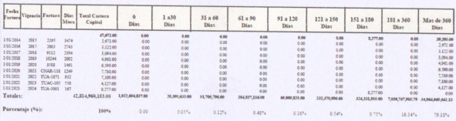

**Fuente:** CARTERA POR EDADES GNRAL A 31.12.2024 - Tesorería

En este sentido se debe tener en cuenta que las cuentas por cobrar reveladas en el estado de situación financiera a 31 de diciembre de 2024, representan un monto de 54 mil millones de pesos, que representan un 49,5% del total de los activos, de estas según los estados financieros presentados por la Corporación 43 mil millones de pesos se clasifican como cuentas por cobrar no corrientes correspondientes a un 80% del total de esta partida; por su parte, las cuentas por cobrar identificadas y clasificadas por edades desde tesorería ascienden a 42 mil millones de pesos, de los cuales se presentan cuentas por cobrar con Una edad de más de 360 días por 34 mil millones de pesos (79.18%) y una cartera con una edad entre 181 a 360 días por 7 mil millones de pesos (16%).

Considerando lo anterior, y teniendo en cuenta que esta partida representa una parte sustancial dentro de los estados financieros, el no aplicar el deterioro a las cuentas por cobrar de conformidad con las políticas contables, representa una incorrección material, que afectaría de manera generalizada el estado de situación financiera, el estado de resultados, el estado de cambios en el patrimonio y el estado de notas a los estados financieros.

Es deber manifestar que este deterioro, no se viene aplicando desde el año 2020, pese a que se ha expresado en los dictámenes de revisoría fiscal anteriores periodos (2021, 2022 y 2023), aunado lo anterior, se encuentra dentro del Plan de Mejoramiento derivado de los Hallazgos del Informe de Auditoría del Balance General de Hacienda Pública 2023, emitido por la Contraloría General de la República (CGR) dentro del cual está inmersa la Corporación.

1. Activos dentro de las partidas, se tienen 14.527 millones de pesos, Pasivos $2.679 millones de pesos (20% del total de los pasivos 13.745 millones)

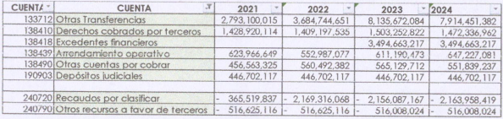

Frente a las presentes cuentas, se realizó seguimiento por parte de esta revisoría fiscal, evidenciando que en las anteriores subcuentas se presentan partidas sobre las cuales, la administración debe efectuar los seguimientos y depuraciones, si a ello hay lugar, se puede evidenciar en el cuadro anterior, que se presentan valores significativos desde años anteriores, lo cual, no se ha corregido por la Corporación, por lo tanto, genera incertidumbre en las cifras reveladas en el estado de situación financiera, la cual es generalizada en diferentes partidas.

Se debe mencionar que en la subcuenta 13371 2 Otras transferencias, se reportan diferentes fuentes o rentas, lo cual, dificulta efectuar una correcta clasificación y seguimiento de los saldos de esta partida, generando incertidumbre en los saldos de la misma.

Se resalta la cuenta 138418 Excedentes Financieros, en la cual, se ha causado el valor del superávit presupuestal incorporado en la vigencia fiscal 2023, y sobre el cual, se debe dar claridad del registro de una cuenta por cobrar a favor de la misma Corporación, situación que no corresponde, por cuanto estos se generan de ejercicio meramente presupuestal que no afecta la contabilidad, puesto que, en los activos de la Corporación, ya se encuentran dichos montos.

Las subcuentas 138410, 138439, 138490 y 190903 registran saldos que se arrastran desde vigencias anteriores, con valores iguales y/o sin presentar mayor variación, los cuales, generan incertidumbre en la información presentada en los estados financieros. Es de señalar, que se tienen dentro de estas partidas, montos que superan la edad, en más de 360 días.

Finalmente, las subcuentas del pasivo 240720 y 240790 presentan saldos que desde el año 2022, no han presentado variaciones, lo cual, conlleva o generar incertidumbre en la existencia de estas partidas, además, incluye cuentas por pagar de más de 360 días.

Es deber manifestar que la clasificación de cuentas por cobrar y recaudos por clasificar, se encuentra dentro del Plan de Mejoramiento derivado de los Hallazgos del Informe de Auditoría del Balance General de Hacienda Pública 2023, emitido por la Contraloría General de la República (CGR) dentro del cual está inmersa la Corporación, siendo reiterativo desde años pasados y sobre las cuales, la Corporación no ha logrado identificar con precisión los valores de estas partidas.

1. La cuenta 1110 Depósitos en Entidades Financieras, refleja partidas por conciliar, las cuales, arrastran operaciones desde años anteriores, que generan que los saldos de los extractos bancarios no se encuentren conciliados con los saldos reflejados en los libros de contabilidad de la Corporación, de los extractos remitidos por la administración del mes de diciembre de 2024, se pudo determinar, que las diferencias entre los extractos bancarios y los libros contables, ascienden a 3.328 millones de pesos, con unos mayores valores en bancos. Lo anterior, genera incertidumbre en la información financiera ya que esto afecta el saldo de bancos y puede afectar contrapartidas del estado de resultados y/o del estado de situación financiera.

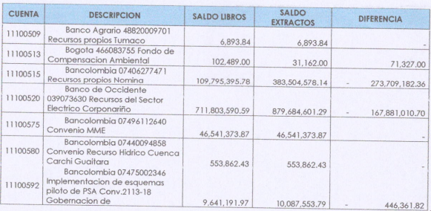

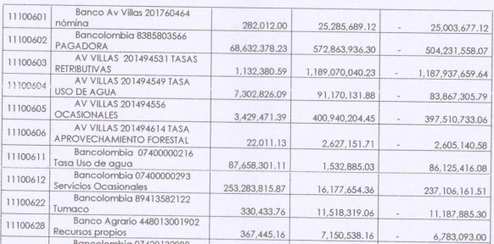

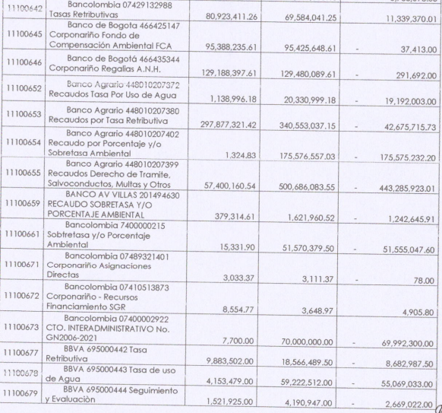

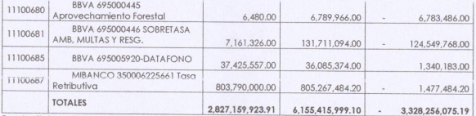

Se debe señalar, que a corte diciembre de 2024, no se presenta la totalidad de conciliaciones bancarias de las cuentas de ahorro o cuentas corrientes de la Corporación, lo que expone nuevamente la fiabilidad de la información reflejada en los estados financieros preparados por la administración.

Se debe manifestar esta cuestión, se viene expresando en los dictámenes de revisoría fiscal anteriores periodos (2021, 2022 y 2023), aunado lo anterior, se encuentra dentro del Plan de Mejoramiento derivado de los Hallazgos del Informe de Auditoría del Balance General de Hacienda Pública 2023, emitido por la Contraloría General de la República (CGR) dentro del cual está inmersa la Corporación, siendo reiterativa esta incorrección material desde años pasados y sobre las cuales, la Corporación no ha logrado identificar con precisión los valores de estas partidas.

Estas incorrecciones son de gran magnitud y alcance que afectan de manera generalizada la confiabilidad de los estados financieros, impidiendo que reflejen una imagen de situación económica y financiera de la Corporación.

**OTRA INFORMACIÓN.**

**Plan de Acción Cuatrienal 2024-2027 (PAC).** El Plan de Acción Cuatrienal 2024 2027 (PAC), como herramienta gerencial y de gestión se presenta por parte de la Corporación un avance de las metas físicas del año 2024, del 92.41 %, dicho avance, se efectuó con una ejecución del presupuesto de la vigencia 2024 del 76.12%, de lo anterior, esta revisoría fiscal ha recomendado a la Corporación el ajuste del PAC en su aspecto financiero, por cuanto, se evidencia presuntamente una mala planeación de! PAC, considerando que se preveía unos recursos a ejecutar de 44 mil millones de pesos para 2024, no obstante, la ejecución al cierre de 2024, se reporta en 39 mil millones de pesos, sin considerar, que el recaudo presupuestal de 2024 solo fue de 35 mil millones de pesos.

Lo que puede concluir en una presunta mala planeación en los recursos que se esperan para ejecutar los programas del PAC, generando expectativas que no corresponden a la realidad, en el mismo sentido, afectando los resultados en de evaluación de este instrumento.

**PAC 2024-2027.**

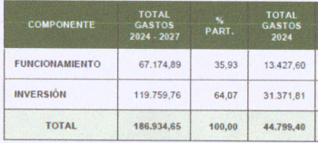

Fuente: PAC 2024-2027 Corponariño

**Presupuesto ejecutado 2024.**

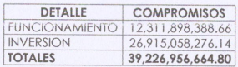

Fuente: Elaboración propia

En el mismo sentido, se debe señalar que dentro del reporte IEDI - índice de Evaluación del Desempeño Institucional, del Ministerio de Ambiente y Desarrollo Sostenible, se contemplan los siguientes indicadores para tener en cuenta.

**Financieros.**

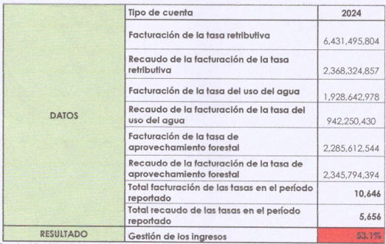

Fuente: 15_GTO ING PROP - reporte IEDI

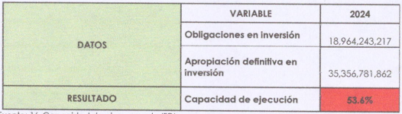

Fuente: 16_Capacidad de ejec - reporte IEDI

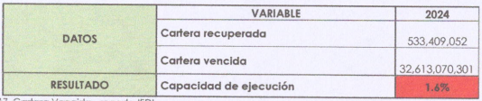

17 Cartera vencida – reporte IEDI

La Administración debe tener en cuenta los resultados de los anteriores indicadores, toda vez que el resultado de los mismos durante el año 2024, no es favorable para la Corporación.

**Indicadores Presupuestales PAC 2024-2027.**

Fuente: PAC 2024-2027 – Corponariño.

* Recaudo efectivo en relación con los ingresos estimados. Indica el porcentaje de recaudo efectivo en relación con los ingresos estimados para la vigencia.

|  |  |  |
| --- | --- | --- |
| RECAUDO EFECTIVO | 35,092,988, 157.07 | 71 % |
| INGRESOS  PRESUPUESTADOS | 49,725, 1 32,825.48 |  |

Fuente: Elaboración propia

Frente al indicador que mide el nivel de recaudo del presupuesto de ingresos, frente al presupuesto de ingresos aforado, se tiene que en atención a la meta de presupuesto generada por la Corporación, los recaudos alcanzaron un 71% del presupuesto de ingresos, lo que es coherente con el comportamiento histórico de los ingresos recaudados por la Corporación según el mismo PAC y que refuerzan la recomendación de ajustar el PAC en su componente de ingresos, aunado, a la situación advertida frente a las cuentas por cobrar con edad mayor a 360 días y que presentan una situación de riesgo frente a su recuperación, lo cual, se refleja en el indicador de capacidad de ejecución de la cartera que en 2024, solo fue del 1.6%

* **Superávit o Déficit.**

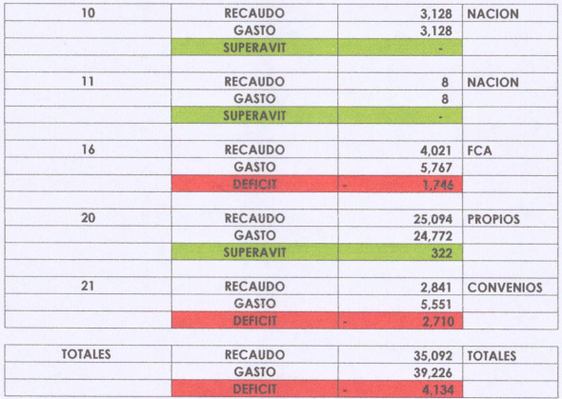

Frente al presente indicador, se puede mencionar que comparando el presupuesto total recaudado del ingreso, versus el presupuesto total comprometido en el gasto de 2024, se tiene un resultado de déficit de 4.134 millones de pesos, sin perjuicio, del indicador de la fuente de recursos propios, la cual genera un superávit de 322 millones de pesos, es importante que la Administración genere Un seguimiento pertinente por fuentes, en especial, se advierte, el uso continuado de reservas presupuestales por parte de la Corporación, en contratos y/o convenios en los cuales, planeaba que su plazo de ejecución excedía la vigencia 2024, omitiendo presuntamente el uso de la autorización de vigencias futuras.

Fuente: PAC 2024-2027 – Corponariño.

* **Recaudo de cartera.**

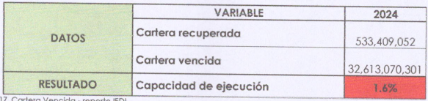

No cumple este indicador, presenta un resultado del I .6%, evidenciando una mala gestión en el recaudo de cartera, al igual, que se evidencia la necesidad de llevar a cabo las gestiones para identificar las cuentas por cobrar que si reflejen la realidad de esta partida para la Corporación.

* **Razón corriente.**

|  |  |  |
| --- | --- | --- |
| Activo corriente | 27.078.780.226 | 3.08 |
| Pasivo corriente | 8.789.278.094 |  |

Se cumple el indicador, sin embargo, el resultado del mismo, se puede ver afectado de conformidad con las cuestiones descritas en el presente informe de revisoría fiscal, principalmente, en relación con las cuentas por cobrar.

**Otras auditorías realizadas.**

Esta revisoría fiscal, en atención a peticiones y quejas efectuadas por la Corporación Transparencia para Colombia — Veeduría y Observatorio de Delitos contra el Estado adelanto una auditoría express a 13 contratos, sobre los cuales efectuó un seguimiento a la legalidad de los mismos.

Se presenta el resultado en el presente informe, atendiendo lo establecido en el artículo 7 de la ley 1474 de 2011. Responsabilidad de los Revisores Fiscales, que establece: "Los revisores fiscales tendrán la obligación de denunciar ante las autoridades penales, disciplinarias y administrativas, los actos de corrupción, **así como la presunta realización de un delito contra la administración pública, un delito contra el orden económico y social, o un delito contra el patrimonio económico que hubiere detectado en el ejercicio de su cargo. También deberán poner estos hechos en conocimiento de los órganos sociales** y de la administración de la sociedad.

Las denuncias correspondientes deberán presentarse dentro de los seis (6) meses siguientes al momento en que el revisor fiscal hubiere tenido conocimiento de los hechos. Para los efectos de este artículo, no será aplicable el régimen de secreto profesional que ampara a los revisores fiscales".

Para los efectos, del presente informe solo se relacionan las observaciones generadas por la revisoría fiscal, frente a presuntos hechos irregulares, los cuales, se dieron a conocer al director general, al Consejo Directivo y a los entes de control:

OBSERVACIÓN EN EL PROCESO DE MODALIDAD DE CONTRATACIÓN, se identificaron contratos presuntos por 8.500 millones de pesos.

OBSERVACION POR PRESUNTA INCUMPLIMIENTO AL TRÁMITE DE AUTORIZACIÓN DE VIGENCIAS FUTURAS ORDINARIAS, asciende a 9.900 millones.

OBSERVACIÓN POR PRESUNTOS SOBRECOSTOS EN LA GESTIÓN DE LOS NEGOCIOS JURÍDICOS, por valor de 320 millones de pesos.

OBSERVACIÓN POR PRESUNTA TRASGRESIÓN AL PRINCIPIO DE TRANSPARENCIA Y DE MAXIMA PUBLICIDAD.

OBSERVACION POR PRESUNTAS FALENCIAS EN LA ELABORACIÓN DE LOS INFORMES DE SUPERVISIÓN.

OBSERVACIONES POR PRESUNTA OMISION CONSTITUCIÓN DE FIDUCIAS Y FORMA DE CONTRATACIÓN INTERVENTORIAS.

**Otros Asuntos.**

La Fiscalía General de la Nación capturó a seis personas, entre funcionarios y contratistas de Corponariño, por presunta participación en actos de corrupción vinculados a permisos irregulares para el aprovechamiento forestal en 2022. Las investigaciones se enfocan en irregularidades relacionadas con la movilización de madera.

**-INFORME SOBRE OTROS REQUERIMIENTOS LEGALES Y REGLAMENTARIOS Y CONTROL INTERNO.**

**Requerimientos legales y reglamentarios.**

Informo que, durante el año 2024, la CORPORACIÓN REGIONAL AUTONOMA DE NARIÑO, de conformidad con los estatutos, el código de comercio en especial, los artículos 208 y 209, la ley 222 de 1995:

* La Corporación no lleva en su generalidad la contabilidad conforme a las normas legales y a la técnica contable.
* Las operaciones registradas en los libros de contabilidad y los actos de los administradores se ajustan a los estatutos y a las decisiones del Consejo Directivo y la Asamblea, sin perjuicio, de las incorrecciones materiales descritas en el presente informe y los resultados de las auditorías practicadas a la Corporación

**Aportes a seguridad social y parafiscales.**

Se evidencia que se vienen efectuando los aportes por parte de la Corporación, sin embargo, los pagos se están efectuando en algunos periodos de manera extemporánea, incurriendo en intereses moratorios. Mismos que señala esta revisoría fiscal deben ser asumidos por el o los responsables de pago inoportuno.

**Control Interno.**

La CORPORACIÓN AUTÓNOMA REGIONAL DE NARIÑO como autoridad ambiental del departamento, es la encargada de la ejecución de las políticas y planes del Ministerio de Ambiente y Desarrollo Sostenible, ¡por la autonomía administrativa y financiera que ostenta a! igual que otras entidades de similar envergadura tiene la responsabilidad de implementar, fortalecer e implementar el sistema de control interno.

Teniendo en cuenta lo anterior, a pesar de que la Corporación, tiene documentados sus procesos y procedimientos, ha identificado los riesgos de la entidad, **se evidencian debilidades dentro del sistema de control interno**, considerando, lo tratado en el presente informe, en especial las cuestiones del fundamento de la opinión, las auditorías realizadas, las situaciones recurrentes de vigencias anteriores informadas en su momento por la revisoría fiscal, y los planes de mejoramiento suscritos por la Corporación.

Entre estos se deben resaltar:

1. La falta de conciliaciones bancarias oportunas y diferencias entre los saldos en los extractos bancarios y los saldos registrados en la contabilidad, que se registran desde años anteriores.
2. La no aplicación del deterioro en cuentas por cobrar, conforme el marco normativo aplicable y las políticas contables adoptadas por la corporación, entendiendo la materialidad de los saldos de esta partida, generando incertidumbre significativa frente a los saldos de estas partidas, entre otros, debido a que no se tienen identificadas con precisión por edades cuentas por cobrar y no existe conciliación entre el área de tesorería y de contabilidad, generando un riesgo de pérdida de estos recursos para la Corporación.
3. Falta de depuración contable permanente, considerando que, durante el año 2024, aún persisten dentro de la contabilidad partidas sobre las cuales se arrastran saldos sobre los cuales se debe determinar su existencia o depuración; durante 2024, no se realizaron reuniones de comité técnico de sostenibilidad contable.
4. Debilidades en los procedimientos de integración y conciliación dentro de los sistemas de información relacionados con los procesos financieros, de cartera y de nómina.
5. Debilidades en el procedimiento trente al pago oportuno de los aportes a seguridad social y parafiscales de la Corporación.
6. Debilidades en los presupuestos estimados establecidos dentro del Plan de Acción Cuatrienal 2024-2027 de la Corporación.
7. Falencias y debilidades en los procesos de contratación adelantados por la Corporación, en sus diferentes etapas, relacionados con presuntas irregularidades en las modalidades de contratación, el uso de reservas injustificadas, debilidades en los informes de supervisión de los contratos, publicidad en la plataforma Secop ll”.

**D.-** **INFORME DE LA AUTOCALIFICACIÓN DEL SISTEMA DE CONTROL INTERNO CONTABLE:**

|  |  |
| --- | --- |
| **AUTOCALIFICACIÓN** | **4.25** |

**Del informe enviado retomamos lo siguiente:**

|  |  |
| --- | --- |
| **N°** | **DEBILIDADES** |
| **1** | La falta personal permanente en área contable y financiera genera retrasos y reprocesos en el registro de la información financiera. 5. En el mapa de riesgos del proceso Gestión Administrativa y Financiera no se incluyen todos los riesgos de índole contable. |
| **2** | Existe deficiencias en la inducción y reinducción especifica de los funcionarios involucrados en el proceso contable |
| **3** | En la Corporación no se dispone de un sistema de indicadores financieros que proporcione información razonable para analizar e interpretar la realidad financiera de la entidad |
| **4** | En los procesos y procedimientos de la Entidad existen controles establecidos que no son implementados y verificados permanentemente |
| **5** | En el mapa de riesgos del proceso Gestión Administrativa y Financiera no se incluyen todos los riesgos de índole contable. |

**Del citado informe retomamos las siguientes recomendaciones:**

|  |  |
| --- | --- |
| **N°** | **RECOMENDACIONES** |
| **1** | Mantener personal idóneo, permanente y suficientes el área contable para evitar retrasos en las actividades de los procedimientos contables. |
| **2** | Fortalecer los procesos de capacitación y de inducción específica del personal vinculado al área contable (procedimientos, manuales, instructivos y manejo de PCT) y establecer indicadores que permitan medir su eficacia. |
| **3** | Establecer indicadores financieros y contables que permitan realizar un seguimiento oportuno y eficaz del comportamiento financiero de la Entidad. |
| **4** | Fortalecer la verificación por parte de los responsables de cada proceso, respecto a la realización y oportunidad del reporte de los hechos económicos al área financiera |
| **5** | Se debe revisar y actualizar el mapa de riesgos del proceso Gestión administrativa y financiera respecto a los riesgos de índole contable y establecer controles y acciones para evitar y mitigar su materialización. |

**NOTA: LA ENTIDAD ENVIA LA MATRIZ DE AUTOEVALUACIÓN DEL SISTEMA DE CONTROL INTERNO CONTABLE CON ACTIVIDADES DE CONTROL REALIZADAS EN FORMA PARCIAL Y OTRAS SIMPLEMENTE INFORMAN QUE NO SE REALIZARON.**

# E.- SEGUIMIENTO AL PLAN O PLANES DE MEJORAMIENTO SUSCRITOS CON LA CGR A 31 DE DICIEMBRE DE 2024:

|  |  |  |  |  |
| --- | --- | --- | --- | --- |
| TOTAL, HALLAZGOS SEGÚN LACGR | TOTAL, DE METAS PROPUESTAS PARA SUBSANAR LOS HALLAZGOS FORMULADOS POR LA CGR | TOTAL, DE METAS CUMPLIDASA 31/12/2024 | CUMPLIMIENTO DEL PLAN EN %A 31/12/2024 | AVANCE DEL PLAN EN %A 31/12/2024 |
| 32 | 51 | 5 | 9.8% | 32% |

**-Del informe ejecutivo sobre el seguimiento y verificación de la EFICIENCIA y EFICACIA de las acciones realizadas, en cumplimiento al Plan o Planes de Mejoramiento suscritos con el ente de control retomamos lo siguiente:**

**RECOMENDACIONES:**

Se recomienda a los líderes de proceso realizar reuniones mensuales con sus equipos de trabajo a fin de hacer seguimiento permanente al cumplimiento de las acciones definidas en los planes de mejoramiento de la Contraloría General de la República, para así lograr el cumplimiento de las actividades propuestas dentro de los tiempos establecidos.

Los líderes de los procesos deberán entregar la evidencia de los avances de cumplimiento de las actividades de su competencia, a la Oficina de Control Interno mensualmente, para realizar el seguimiento correspondiente y consolidar el informe semestral que esta oficina debe reportar a la CGR a través del aplicativo SIRECI.

Es necesario se cumpla con las políticas de operación de la entidad y los controles establecidos en los procedimientos y mapas de riesgos de cada proceso, para evitar la materialización de los riesgos de gestión.

**Así las cosas, le solicitamos remitir en forma precisa y en el formato establecido, la información solicitada por esta Comisión. Cada archivo deberá ser entregado en formato WORD (para ser incluido en la Resolución de Fenecimiento), en PDF mediante memoria USB y mediante documento físico (el cual será indispensable conservar ante cualquier eventual investigación administrativa, fiscal, disciplinaria o penal a que haya lugar por parte de los organismos de control).**

**La información solicitada debe radicarse en la oficina de correspondencia de la Cámara de Representantes, la cual funciona de lunes a viernes de 08:30 a. m. a 04:30 PM o enviarse a la siguiente dirección: “Comisión Legal de Cuentas Cámara de Representantes Carrera 7ª Nº 8 – 68 Edificio Nuevo del Congreso - Bogotá D.C”. Así mismo debe remitirse electrónicamente al correo** [**comision.legal**](mailto:comision.legal)**@camara.gov.co (sin obviar la radicación física del documento). Para solicitar información o aclaración favor comunicarse con la secretaria general de la Comisión al teléfono celular 313 2169167 o a los fijos 601 8770720 extensión 4031 y 4036 y/o con la Unidad de Auditoría Interna de la Comisión Legal de Cuentas de la Cámara de Representantes al teléfono en Bogotá: 601 8770720 extensiones 3351 y 3349 o al correo** [**fabian.trujillo@camara.gov.co**](mailto:fabian.trujillo@camara.gov.co)

**El término de cinco (5) días calendario que establece el artículo 258 de la Ley 5 de 1992 para dar respuesta al presente requerimiento es IMPRORROGABLE.**

**NOTA FINAL:** De acuerdo con la Proposición N°026 del 27 agosto de 2025, usted será citado al pleno de la Comisión o a subcomisión de seguimiento para que personalmente de las explicaciones del caso en fecha y hora que fije la Mesa Directiva de la Comisión**.**

Atentamente,

*Original firmado*

**VICTOR ANDRÉS TOVAR TRUJILLO**

**Secretario General**

**Comisión Legal de Cuentas**

**Cámara de Representantes**

**Carrera 7ª Nº 8 – 68 Edificio Nuevo del Congreso**

**Bogotá D.C.**